系 列 推 荐
《大师》系列
（MAESTRA SERIES）

作者简介：

丽莎·S·希尔顿（L·S·希尔顿）（Lisa. S. Hilton）曾写就畅销系列心理惊悚三部曲《大师》（Maestra）、《支配》（Domina）和《终极》（Ultima）的作者，由Bonnier Zaffre和全球43家出版社出版。

《大师》是《星期日泰晤士报》（Sunday Times）畅销书榜首，曾位列《纽约时报》（New York Times）畅销书榜，并在欧洲8个国家和地区成为畅销书榜首。迄今为止，全球已售出超过100万册。《大师》的剧本在出版前拍卖中被帕斯卡尔电影公司（Pascal Pictures）的艾米·帕斯卡尔（Amy Pascal）买下，目前正在与索尼电影公司（Sony Pictures）进行开发。

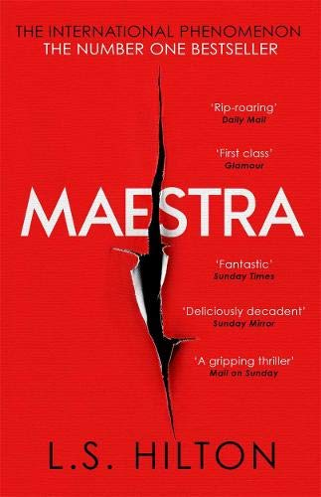
中文书名：《大师系列：大师（第一册）》
英文书名：MAESTRA SERIES BOOK 1: MAESTRA
作 者：L.S. Hilton
出 版 社：Zaffre Publishing
代理公司：ANA/Conor Cheng
页 数：402页
出版时间：2016年
代理地区：中国大陆、台湾地区
审读资料：电子稿
类 型：惊悚悬疑
本书中文繁体字版已授权

内容简介：

《纽约时报》即时畅销书，《双姝》（KILLING EVE）粉丝的完美读物

被SKIMM 评选为2016年最佳读物

朱迪思·拉什利（Judith Rashleigh）是伦敦一家知名艺术机构的助理，常被公司剥削指使。她受过良好的教育，仪容精致，行为举止无懈可击，但她也有自己的小秘密——她常在休息日放纵自己阴暗的欲望。但有一天，朱迪思揭露了一起危险的抢劫案，她的生活被打破了，被迫逃跑。她一无所有，仅凭自己的智慧和发明才能，从法国里维埃拉逃到日内瓦、罗马和巴黎的夜总会，决心夺回属于她的东西。

《大师》是三部曲的第一部，黑暗但让人欲罢不能。本书讲述了朱迪思的崛起，这个女人脆弱又无情，让全世界的读者都想知道：如果你走得太远无法回头，你该何去何从？

媒体评价：

“一个激进的女英雄。她配有一个独特的女性武器库……将女性气质当作武器……这个女人毫不掩饰自己的追求，很难不被她鼓舞。她就是反社会人士中的雪梨·桑德伯格（Sheryl Sandberg），勇敢向前，将自己的能力发挥到极致。”
---- O, The Oprah Magazine

“尖酸刻薄，读来又令人欢欣鼓舞……这个二十一世纪的女杀手，像汤姆·雷普利（Tom Ripley）一样致命，像巴考尔（Bacall）一样诱人。”
----《时尚》杂志（Vogue）

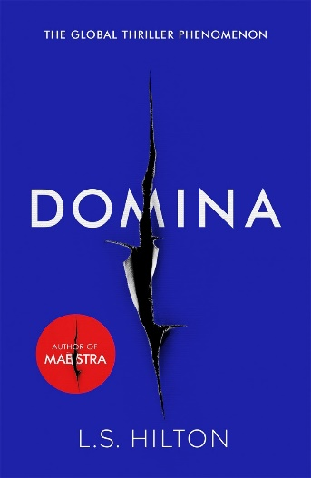
中文书名：《大师系列：支配（第二册）》
英文书名：MAESTRA SERIES BOOK 2: DOMINA
作 者：L.S. Hilton
出 版 社：Zaffre Publishing
代理公司：ANA/ Conor Cheng
页 数：320页
出版时间：2017年7月
代理地区：中国大陆、台湾地区
审读资料：电子稿
类 型：惊悚悬疑
本书中文繁体字版已授权

内容简介：

本书是《纽约时报》（New York Times）畅销书《大师》（Maestra）的续集，十分引人入胜。本书中女杀手朱迪思·拉什利（Judith Rashleigh）再次带领读者进入欧洲纸醉金迷的精英阶层，感受迷人而危险的地下世界。

自从在威尼斯开了自己的艺术画廊后，朱迪思·拉什利——现在的伊丽莎白·特林克（Elisabeth Teerlinc）——终于可以安定下来了。她拿到了梦寐以求的薪水，生活富足，穿衣讲究，更不用说还得到了一位俄罗斯亿万富翁的关注。但某次她在伊比沙岛（Ibiza）偶然发现了一具尸体，而且这一具不是她杀的，她发现她的生活又回到了原样——甚至比以前更孤独。似乎朱迪思被卷入的不仅仅是一场盗画案，还有人愿意为这些画作大开杀戒。

从圣莫里茨逃到塞尔维亚，朱迪思发现自己又能在财富的怪圈中游刃有余了，但这一次，她所面临的危险远远不只身败名裂。愤怒能带着朱迪思跑多远？够她逃离死亡吗？

《支配》是令人难忘的三部曲系列小说的第二部，主笔人L·S·希尔顿（L. S. Hilton）又写出了一部性感、无情、颓废的惊悚小说。这次冒险会将朱迪思推得更远，甚至超出她的想象。

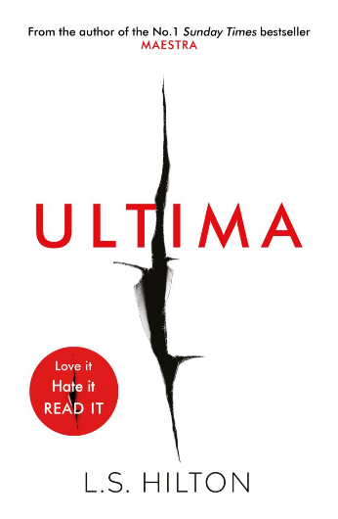
中文书名：《大师系列：终极（第三册）》
英文书名：MAESTRA SERIES BOOK 3: ULTIMA
作 者：L.S. Hilton
出 版 社：Zaffre Publishing
代理公司：ANA/ Conor Cheng
页 数：320页
出版时间：2018年1月
代理地区：中国大陆、台湾地区
审读资料：电子稿
类 型：惊悚悬疑
本书中文繁体字版已授权

内容简介：

如果你不能打败他们——那就杀了他们。

美艳的国际艺术品交易商伊丽莎白·特林克（Elisabeth Teerlinc）对假货颇有了解。毕竟她自己就是一个。

她真实的身份朱迪思·拉什利（Judith Rashleigh）被层层谎言掩埋。同样被掩埋的还有挡她路的蠢男人的尸体。

但现在朱迪思被卷入一场俄罗斯黑手党老大与一个腐败的意大利警探的交火中，她被迫仿造了一件非常珍贵的艺术品，还要带到一个世界知名的拍卖行中以1.5亿美元的天价售出——而她曾作为小助理工作过的拍卖行就是这一家。

对朱迪思来说，能将她恶心的前雇主和世界艺术机构摆一道，几乎和她沉迷的极端性爱一样刺激——尤其她失败的代价是后脑勺中弹。

但将新身份曝露在耀眼的聚光灯下会让她面临更大的危险。就像一幅美丽的画被剥去了一层清漆，可能会露出下面完全不同的内容。

关于她过去的真相即将徐徐揭开，甚至连朱迪思本人都会感到震惊。

感谢您的阅读，请将反馈信息发送至：Conor@nurnberg.com.cn

程衍泽 (Conor)
安德鲁·纳伯格联合国际有限公司北京代表处
北京市海淀区中关村大街甲59号中国人民大学文化大厦1705室，100872
电 话：010-82504406
手 机：13072260205（微信同号）
传 真：010-82504200
Email：Conor@nurnberg.com.cn
网址：http://www.nurnberg.com.cn
微博：http://weibo.com/nurnberg
豆瓣小站：http://site.douban.com/110577/
微信订阅号：ANABJ2002

